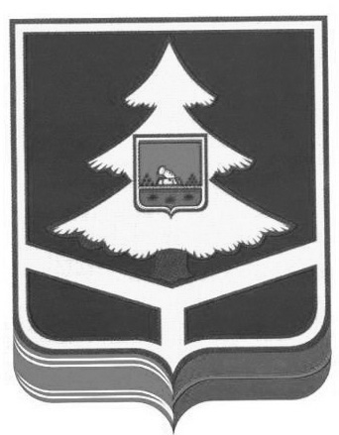

ТЕРРИТОРИАЛЬНАЯ ИЗБИРАТЕЛЬНАЯ КОМИССИЯ
НАВЛИНСКОГО РАЙОНА
РЕШЕНИЕ

«19» июля 2021 г. № 3 / 1
п. Навля
О приеме предложений для дополнительного зачисления в резерв составов участковых комиссий Навлинского района

В соответствии с положениями статей 22 и 27 Федерального закона «Об основных гарантиях избирательных прав и права на участие в референдуме граждан Российской Федерации», Порядком формирования резерва составов участковых комиссий и назначении нового члена участковой комиссии из резерва составов участковых комиссий, утвержденным постановлением Центральной избирательной комиссии Российской Федерации от 5 декабря 2012 года № 152/1137-6 (с изменениями от 16 января 2013 года, от 26 марта 2014 года № 223/1436-6, от 10 июня 2015 года № 286/1680-6, от 01 ноября 2017 года № 108/903-7, от 12 февраля 2020 года № 239/1779-7, от 24 февраля 2021 года № 284/2087-7) территориальная избирательная комиссия Навлинского района решила:
1. Утвердить текст Информационного сообщения о приеме предложений по кандидатурам для дополнительного зачисления в резерв составов участковых комиссий территориальной избирательной комиссии Навлинского района (прилагается).
2. Опубликовать Информационное сообщение в газете «Наше время».

Председатель комиссии Н.И. Корнеева

Секретарь комиссии А.Н. Смирнова

